1. **Preparación del Entorno de Desarrollo**

* Instale Docker en su sistema siguiendo las instrucciones proporcionadas en el curso o si desea utilice Play with Docker.
* Verifique la instalación ejecutando docker --version en la terminal.

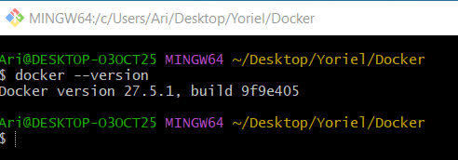

1. **Creación de una Aplicación FastAPI “Hello World”**

[https://fastapi.tiangolo.com](https://fastapi.tiangolo.com/)

<https://fastapi.tiangolo.com/deployment/docker/#create-the-fastapi-code>

* Cree un nuevo directorio para su proyecto y, dentro de este, un archivo main.py que contenga una aplicación FastAPI básica que responda con “Hello World” en la ruta raíz.

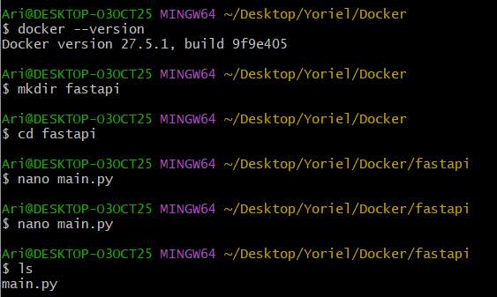

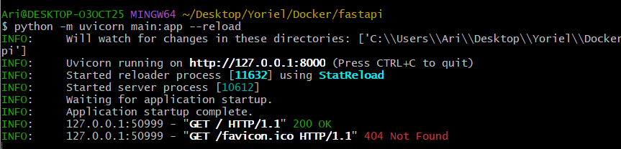

1. **Construcción de un Dockerfile para la Aplicación**

* En el mismo directorio del proyecto, cree un archivo Dockerfile que:
* Utilice una imagen base de Python adecuada.
* Instale las dependencias necesarias.
* Copie el código de la aplicación al contenedor.
* Configure el contenedor para ejecutar la aplicación utilizando un servidor ASGI como Uvicorn.

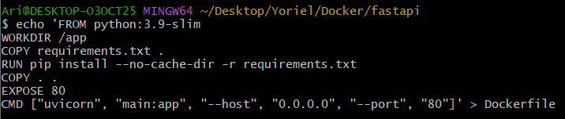

1. Construcción de la Imagen Docker

• Utilice el comando docker build para construir la imagen Docker a partir del Dockerfile, asignándole un nombre que incluya su nombre de usuario institucional.

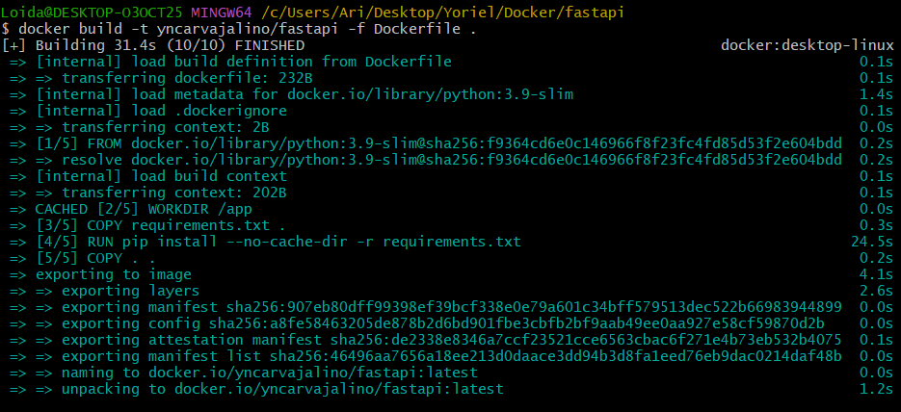

5. Ejecución y Prueba del Contenedor

• Inicie un contenedor basado en la imagen creada utilizando docker run.

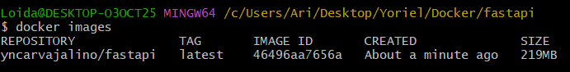

5. Ejecución y Prueba del Contenedor

• Inicie un contenedor basado en la imagen creada utilizando docker run.



* Verifique que la aplicación responde correctamente accediendo en su navegador a http://localhost:8000 o al URL que le corresponda.

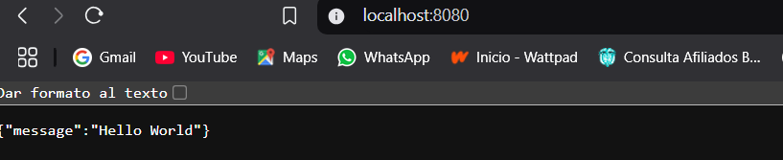

6. Gestión de Contenedores

• Liste los contenedores en ejecución y detenga el contenedor de la aplicación.

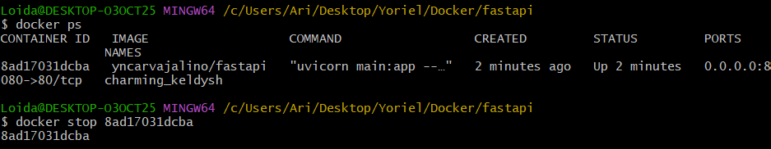

* Elimine el contenedor detenido.

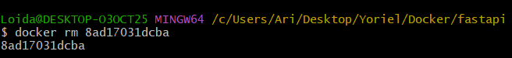

7. Publicación de la Imagen en Docker Hub

• Etiquete la imagen Docker con su nombre de usuario de Docker Hub.

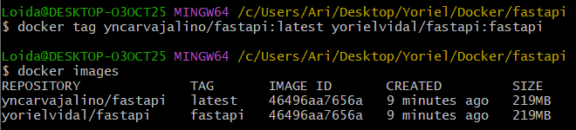

* Inicie sesión en Docker Hub desde la terminal.

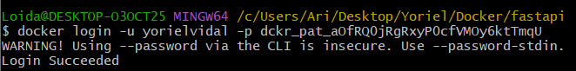

* Suba la imagen al repositorio de Docker Hub utilizando docker push.

